# Laboratorio Di Algoritmi e Strutture Dati Anno 2021/2022

# Stefano Peddoni Matr 839138

# Davide Laguardia Matr 822358

**Relazione Esercizio 2**

**Frase:**

Quando avevo cinqve anni, mia made mi perpeteva sempre che la felicita e la chiave della vita. Quando andai a squola mi domandrono come vuolessi essere da grande. Io scrissi: selice. Mi dissero che non avevo capito il corpito, e io dissi loro che non avevano capito la wita.

**SkipList:**

Una skiplist è una struttura dati probabilistica per la memorizzazione di una lista ordinata di elementi. Al contrario delle liste concatenate classiche, la skiplist è una struttura dati probabilistica che permette di realizzare l'operazione di ricerca con complessità O(log n) in termini di tempo. Anche le operazioni di inserimento e cancellazione di elementi possono essere realizzate in tempo O(log n). Per questa ragione, la skiplist è una delle strutture dati che vengono spesso utilizzate per indicizzare dati.

All’interno della skiplist è possibile utilizzare un valore MAX_HEIGHT (è una costante che definisce il massimo numero di puntatori che possono esserci in un singolo nodo della skiplist. Come si vede nella figura, ogni nodo può avere un numero distinto di puntatori.

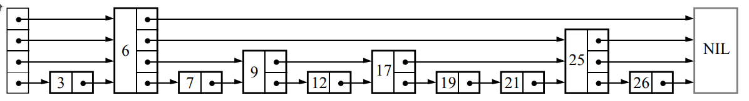

Verificando i valori di MAX_HEIGHT possiamo notare che per un valore < di 10 i tempi di ricerca con la skiplist aumentano; si consiglia quindi di utilizzare un valore superiore a 10 per riscontrare dei tempi minori e accettabili.